OBJETIVO

Establecer los lineamientos y actividades para verificar los requisitos de ley en la gestión de pagos de las providencias judiciales, conciliaciones y laudos arbitrales, debidamente aprobadas, que se produzcan como resultado de procesos ordinarios, contenciosos administrativos, arbitrales y conciliatorios, en contra de la Superintendencia nacional de Salud.

ALCANCE

Se inicia con la notificación de una providencia judicial y su posterior comunicación al ordenador de gasto sobre la existencia de un crédito judicial dentro de los 15 días calendario siguientes a la ejecutoria de la providencia, efectuando el registro en la base de datos de procesos judiciales- Grupo de defensa judicial. Continúa con la solicitud de pago del apoderado o beneficiario de la providencia judicial, conciliación extrajudicial o laudo arbitral, la revisión de la totalidad de los documentos y el trámite posterior con la dirección financiera.

RESPONSABLE DEL PROCEDIMIENTO

Subdirección de defensa jurídica, Coordinador del Grupo de defensa judicial y profesionales asignados.

DEFINICIONES

* Acuerdo conciliatorio: Documento en donde se expresa la voluntad de dos o más personas que convienen en solucionar sus diferencias y controversias con el concurso de un tercero.

• Cumplimiento de providencias, acuerdos conciliatorios y laudos arbitrales: Conjunto de actividades coordinadas que desarrollan las diferentes áreas o dependencias, tendientes a dar efectivo y oportuno cumplimiento a las providencias, acuerdos conciliatorios y laudos arbítrales.

• Decisión extrajudicial: Instrumento que contiene una solución o acuerdo sobre una obligación clara, expresa y exigible, derivada de un método extrajudicial de resolución de controversias legal y de obligatorio cumplimiento.

• Laudo arbitral: Decisión que pone fin a un litigio, proferida por un particular que se denomina árbitro, investido transitoriamente con la facultad de administrar justicia en una controversia específica.

• Providencia judicial: Decisión ejecutoriada proferida por el titular de un despacho judicial, que resuelve declarando obligaciones y órdenes económicas a cargo de la administración o de un particular, sean este resultado de la solución de fondo de las pretensiones de la acción judicial mediante sentencias o de la fijación de gastos originados en el trámite del proceso integrado por las fianzas, las cauciones, las multas, las costas y agencias en derecho, las expensas y honorarios mediante autos.

• Sentencia ejecutoriada: Sentencia que ya no admite recurso judicial alguno, en la que se puede exigir el cumplimiento incidental o iniciar demanda ejecutiva de acuerdo con el caso concreto. Se dice que la causa está "ejecutoriada", cuando ya han terminado todos los trámites legales y produce además el efecto jurídico de cosa juzgada.

ABREVIATURAS
SNS Superintendencia Nacional de salud

LINEAMIENTOS GENERALES O POLÍTICAS DE OPERACIÓN

• El presente procedimiento se aplicará para el cumplimiento de las siguientes decisiones: Las sentencias debidamente ejecutoriadas, laudos arbitrales debidamente ejecutoriados y las actas de conciliación debidamente aprobadas.
• Requisitos de la solicitud de pago por parte del beneficiario:
a) Solicitud de pago: Indicando nombres y apellidos o razón social completos del beneficiario de la sentencia, laudo arbitral o acuerdo conciliatorio; tipo y número de identificación del beneficiario acompañando copia de la misma.
b) Calidad en que se actúa: En caso de actuar a través de apoderado, deberá anexar el poder debidamente otorgado para solicitar el pago de la conciliación o el crédito judicialmente reconocido. El poder deberá contener los requisitos de ley, los cuales consta de tener presentación personal ante Notaría, deberá incluir explícitamente la facultad de recibir dinero y estar dirigido a la SNS. Adicionalmente, tendrá que anexar copia legible de la Tarjeta Profesional, documento de identidad y la certificación expedida por el correspondiente despacho judicial sobre la vigencia del poder, en caso de ser necesario.
c) Datos de identificación, teléfono, dirección física y electrónica de los beneficiarios y sus apoderados, así como la manifestación de la aceptación de notificación electrónica, si es el caso.
d) Número de radicado completo (los 23 dígitos que identifica el proceso judicial).
e) Copia de la sentencia, laudo arbitral o acta y auto de aprobación de la conciliación con fecha y constancia de ejecutoria y de ser primera copia que presta mérito ejecutivo expedida por el despacho judicial de conocimiento.
f) Declaración bajo la gravedad del juramento manifestando que no se ha recibido pago alguno, ni presentado otra solicitud de pago por el mismo concepto, ni proceso ejecutivo para hacer efectivo el cumplimiento de la sentencia.
g) Certificación expedida por la entidad bancaria respectiva en donde conste el número de cuenta, nombre del cuentahabiente, identificación, tipo de cuenta y si a la fecha se encuentra activa, no mayor a 30 días.
h) Los demás documentos que por razón del contenido de la condena u obligación, sean necesarios para liquidar su valor y que no estén o no deban estar en poder de la entidad.
i) Teniendo en cuenta la calidad del beneficiario se deberá acreditar lo siguiente:
- Menores de edad: Si el beneficiario del título ejecutivo es menor de edad, debe solicitarse a través de su representante o apoderado por él constituido, para lo cual deberá aportar el registro civil de nacimiento en original del menor, en donde se constate tal calidad. Si en el transcurso del proceso judicial o del trámite de la solicitud de pago, el beneficiario cumple la mayoría de edad, deberá aportarse la ratificación del poder existente o nuevo poder.
- Beneficiarios fallecidos: En caso de fallecimiento del beneficiario de la decisión judicial, el pago se efectuará a los herederos, siempre que eleven la respectiva solicitud ante la Dirección Jurídica y alleguen los siguientes documentos: (i) Copia auténtica del registro o acta de defunción del beneficiario. (ii) Copia auténtica de la sentencia que acepta la partición efectuada en el respectivo proceso sucesoral, debidamente ejecutoriada o de la escritura pública donde consta la asignación del crédito al heredero.
- Beneficiario persona jurídica. Si el beneficiario es una persona jurídica, deberá acreditar su existencia y representación legal, a través de certificación expedida por la Cámara de Comercio del domicilio, no mayor a 30 días.
• El término de presentación de la solicitud de pago por parte de los beneficiarios es dentro de los tres (3) meses siguientes a la ejecutoria de la providencia judicial, en caso contrario, se suspenderá la causación de intereses, los cuales se reanudarán cuando se presente la solicitud con el lleno de los requisitos aquí establecidos, tal como lo señala el inciso 5º del art. 192 de la Ley 1437 de 2011.

DIAGRAMA DE FLUJO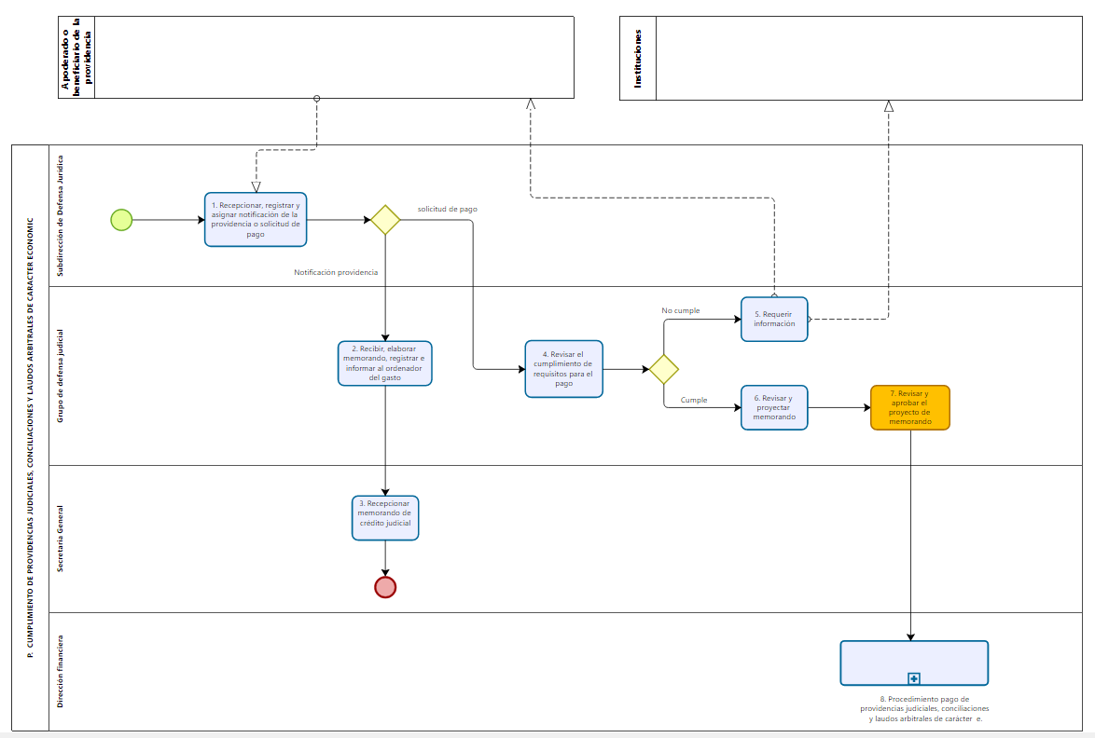

DESARROLLO -DESCRIPCIÓN

N. | Actividad | Responsable | Tiempo o frecuencia si aplica | Registro
1. | Recepcionar, registrar y asignar notificación de la providencia o solicitud de pago  El profesional responsable del correo de snsnotificacionesjudiciales@supersalud.gov.co,  snstutelas3@supersalud.gov.co correointernosns@supersalud.gov.co o gestor documental de la subdirección de defensa jurídica recibe la notificación de la providencia judicial y registra la información en la base de datos de procesos judiciales. Una vez radicada, realiza la asignación al profesional del grupo de defensa judicial mediante el gestor documental de la entidad o mediante correo electrónico con copia al coordinador(a) conforme a los parámetros establecidos por la subdirección de defensa jurídica y la coordinación del grupo defensa judicial.  Continúa en la actividad 2  Cuando se reciba la solicitud de pago de la providencia judicial el profesional responsable del correo de snsnotificacionesjudiciales@supersalud.gov.co, snstutelas3@supersalud.gov.co correointernosns@supersalud.gov.co o gestor documental de la subdirección de defensa jurídica recibe la notificación de la solicitud de pago de la providencia judicial y actualiza la información en el formato base de datos de procesos judiciales  Una vez radicada, remite al profesional asignado del grupo de defensa judicial mediante el gestor documental de la entidad o mediante correo electrónico con copia al coordinador(a) y conforme a los parámetros establecidos por la subdirección de defensa jurídica y la coordinación del grupo defensa judicial.  Continua en la actividad 4 | Profesional responsable del correo de la subdirección de defensa jurídica.  Profesional asignado del grupo de defensa judicial. | Inmediato | Formato base de datos de procesos judiciales  Correos electrónicos  Gestor documental de la entidad
2. | Recibir, elaborar memorando, registrar e informar al ordenador del gasto  El profesional asignado elabora memorando para firma de coordinador del grupo de defensa judicial o subdirector de defensa jurídica y lo remite al secretario general a través del gestor documental de la entidad informando sobre la existencia de un crédito judicial dentro de los 15 días calendario siguientes a la ejecutoria de la providencia.  El memorando deberá contener como mínimo la siguiente información: a) nombres y apellidos o razón social completos del beneficiario de la sentencia, laudo arbitral o conciliación; b) tipo y número de identificación del beneficiario; c) dirección de los beneficiarios de la providencia, laudo arbitral o conciliación que se obtenga del respectivo expediente; d) número de 23 dígitos que identifica el proceso judicial; e) copia de la sentencia, laudo arbitral o auto de aprobación de la conciliación y f) constancia de ejecutoria expedida por el despacho judicial de conocimiento.  El registro de la actuación deberá quedar consignado en el formato Base de datos procesos judiciales. | Profesional asignado del grupo de defensa judicial. | 15 días calendario | Gestor documental de la entidad
3. | Recepcionar memorando de crédito judicial  El secretario general recibe para su información y fines pertinentes el memorando descrito en la actividad 2. | Secretario general | No aplica | Memorando
4. | Revisar el cumplimiento de requisitos para el pago  Una vez recibida la solicitud de pago de la providencia judicial, el profesional asignado del grupo de defensa judicial revisa si la información suministrada es suficiente para proceder a la liquidación del crédito judicial conforme a lo previsto en las políticas de operación y normativa vigente.  En el evento que se evidencie la falta de documentación e información indispensable para la liquidación del crédito, continúa en la actividad 5  En virtud de lo establecido en los artículos 9 del Decreto Ley 019 de 2012, y 10 del Decreto 2106 de 2019, en el evento que sea necesario requerir a otras entidades públicas documentos e información indispensable para dar continuidad al trámite de pagos de créditos judiciales a cargo de la SNS, se deberá requerir directamente, sin perjuicio de que el beneficiario o su apoderado los pueda aportar.  Si por el contrario no se requiere complementar información para proceder a la liquidación del crédito judicial conforme a lo previsto en las políticas de operación y normativa vigente, continúa en la actividad 6. | Profesional asignado del grupo de defensa judicial. | 5 días hábiles | Gestor documental de la entidad
5. | Requerir información  El profesional asignado realizará el requerimiento de la información faltante al beneficiario o a su apoderado mediante oficio de salida a través del gestor documental y dejará las respectivas constancias. Entre tanto el beneficiario o su apoderado allegan la información y/o documentación solicitada, el trámite de reconocimiento y pago del crédito judicial quedará suspendido, dejando constancia de ello en el expediente. | Profesional asignado del grupo de defensa judicial | 1 día hábil | Gestor documental de la entidad
6. | Revisar y proyectar memorando  El profesional asignado, revisa la completitud de la información y en un término de 2 días hábiles, proyecta el memorando para revisión y aprobación del coordinador del grupo de defensa judicial. | Profesional asignado del grupo de defensa judicial | 2 días hábiles | Gestor documental de la entidad
7. | © Revisar y aprobar el proyecto de memorando  El coordinador(a) del grupo de defensa judicial revisa y aprueba el proyecto de memorando en máximo un día hábil y lo envía a la Secretaría general.  De no obtenerse la aprobación, el proyecto de memorando se devuelve para ajuste al profesional asignado y continúa en la actividad 6. | Coordinador(a) del grupo de defensa judicial | 2 día hábiles | Gestor documental de la entidad
8. | Continua con el proceso de Gestión Financiera, procedimiento pago de providencias judiciales, conciliaciones y laudos arbitrales de carácter económico.  Fin

ANEXOS
(N/A)

Control de cambios
Versión | Fecha | Descripción de los cambios
1 | 31/03/2026 | Se actualiza el encabezado del documento de acuerdo con el nuevo Mapa de Procesos de la Superintendencia Nacional de Salud, actualizando el nombre del proceso, el código y la versión, la cual por cargue inicial en la aplicación tecnológica reinicia desde la versión 1. Adicionalmente, se suprime la codificación de los formatos y otros documentos enunciados conservando únicamente el nombre.  La consulta de la armonización documental en el marco del nuevo mapa de procesos y las versiones obsoletas de los documentos se encuentran bajo custodia de la Subdirección de tecnologías de la información de acuerdo con lo solicitado por la Oficina asesora de planeación mediante radicado 20251200200131673.
Elaboró |  | Revisó |  | Aprobó
Nombre | Información disponible en el SharePoint de la OAP a través del formato DEFT15 | Nombre | Información disponible en el SharePoint de la OAP a través del formato DEFT15 | Nombre | Información disponible en el SharePoint de la OAP a través del formato DEFT15
Cargo |  | Cargo |  | Cargo
Fecha |  | Fecha |  | Fecha

